ПЕРЕЧЕНЬ КЕЙСОВ ДЛЯ ПРОЕКТНОЙ РАБОТЫ

(АГРОКЛАСС)

ПРИМЕРЫ КЕЙСОВЫХ ЗАДАНИЙ

КЕЙС № 1 «СЕННАЯ ПАЛОЧКА И УРОЖАЙНОСТЬ» ОПИСАНИЕ СИТУАЦИИ / ПРОБЛЕМЫ

Для любого сельскохозяйственного производства важно повысить плодородие почвы с минимальным использованием удобрений. Путём проб и ошибок учёные признали, что наиболее эффективным методом является включение в севооборот многолетних трав, использование сидератов и обработка почвы бактериальными удобрениями. Сельскохозяйственный экспериментально-производственный кооператив «Бекар» специализируется на выращивании столовых корнеплодных и клубнеплодных культур с высоким содержанием крахмала или инулина. Предприятие выращивает картофель, морковь, свёклу. Предприниматели активно включают в севооборот сидераты, однако сомневаются в эффективности бактериального удобрения на основе бактерии сенная палочка.

КЕЙСОВАЯ ЗАДАЧА / ТЕХНИЧЕСКОЕ ЗАДАНИЕ

* 1. Самостоятельно вырастить бактерию сенная палочка и изучить особенности её строения под микроскопом.
  2. Провести исследования, подтверждающие влияние штаммов сенной палочки на рост семян сельскохозяйственных растений.
  3. На основе результатов лабораторных исследований предложить индустриальному партнёру - сельскохозяйственному экспериментально- производственному кооперативу «Бекар» способы повышения плодородия почвы биологически безопасными методами.

ДОПОЛНИТЕЛЬНАЯ ИНФОРМАЦИЯ

Аникиев В.В., Лукомская К.А. Руководство к практическим занятиям по микробиологии. Учеб. пособие для студентов биол. специальностей пед. ин-тов. - М.: «Просвещение», 1977. - 22 с.

РЕШЕНИЕ КЕЙСА

1. Выращивание сенной палочки из сена.

Для выращивания сенной палочки надо взять 250 г сена, мелко нарезать и залить 2 л отстоянной воды, добавить в емкость 0,5 ч.л. мела.

Затем сено, залитое водой, прокипятить в течение 30 минут. Во время кипячения погибают практически все микроорганизмы. При этом споры сенной палочки не погибают, так как они способны выдерживать длительное кипячение.

Полученный отвар перелить в стерильную банку и накрыть её бумажной салфеткой. Ёмкость поставить в темное теплое место с температурой 25-28°С. Через несколько дней отвар начнет покрываться светлой пленкой, состоящей из живых бактерий. Необходимо сделать микропрепарат из бактерий, изучить его с помощью микроскопа - убедиться, что выращена культура именно сенной палочки. При самостоятельном выращивании можно получить и вредные бактерии. Когда мы используем чистые штаммы, то нет опасности заразить растения.

Фото 1. Выращенная сенная палочка под микроскопом.

* + 1. Изучение скорости прорастания семян под воздействием штаммов сенной палочки.

Приготовить растворы концентрата разных штаммов сенной палочки BIS88 (любезно предоставили партнёры сельхозкооператива «Бекар») и 26Д (входит в состав препарата Фитоспорин). Подготовить семена огурцов, перца, моркови, кукурузы, редьки черной, тыквы. Разделить семена на три части. Первый образец семян контрольный (замочить на 2 часа в воде), второй образец семян замочить в растворе штамма сенной палочки BIS88, третий образец замочить в растворе штамма сенной палочки 26Д. Через 2 часа разложить семена в чашки Петри на влажные ватные диски. Проводить наблюдения за скоростью прорастания трёх образцов семян.

* + 1. Изучение скорости появления ростков под воздействием штаммов сенной палочки.

Проросшие семена огурцов, перца, моркови, кукурузы, редьки черной, тыквы посадить в почву. Контрольные образцы поливать водой, семена во вторых ёмкостях - раствором со штаммом BIS 88, семена в третьих ёмкостях - раствором со штаммом 26Д. Проводить наблюдения за скоростью появления ростков.

4. Изучение длины ростков фасоли под воздействием штаммов сенной палочки.

Подготовить для исследования семена фасоли. Первый образец семян (15 штук) контрольный (замочить на 2 часа в воде), второй образец семян (15 штук) замочить в растворе штамма сенной палочки BIS88, третий образец (15 штук) замочить в растворе штамма сенной палочки 26Д. Через 2 часа разложить семена в чашки Петри на влажные ватные диски. В течение недели регулярно смачивать ватные диски соответствующим штаммом, а затем провести измерения ростков фасоли с помощью линейки и высчитать средние результаты.

Лабораторный опыт по прорастанию семян фасоли ( фото 10 марта по 20 марта)

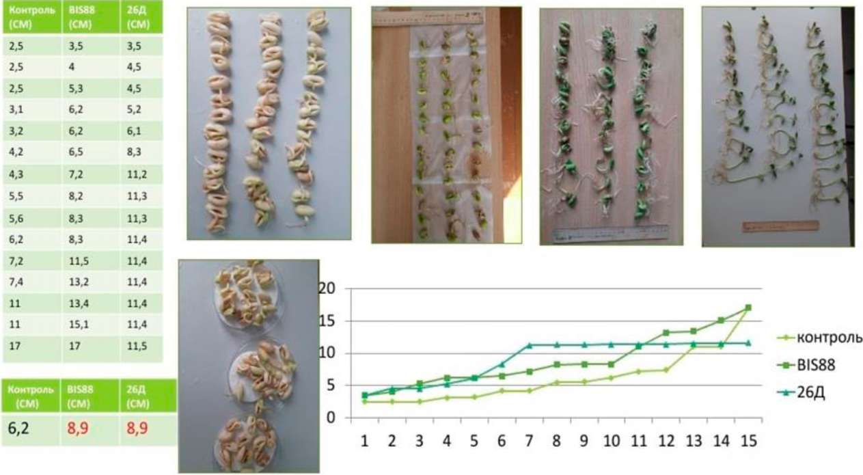

Фото 1.

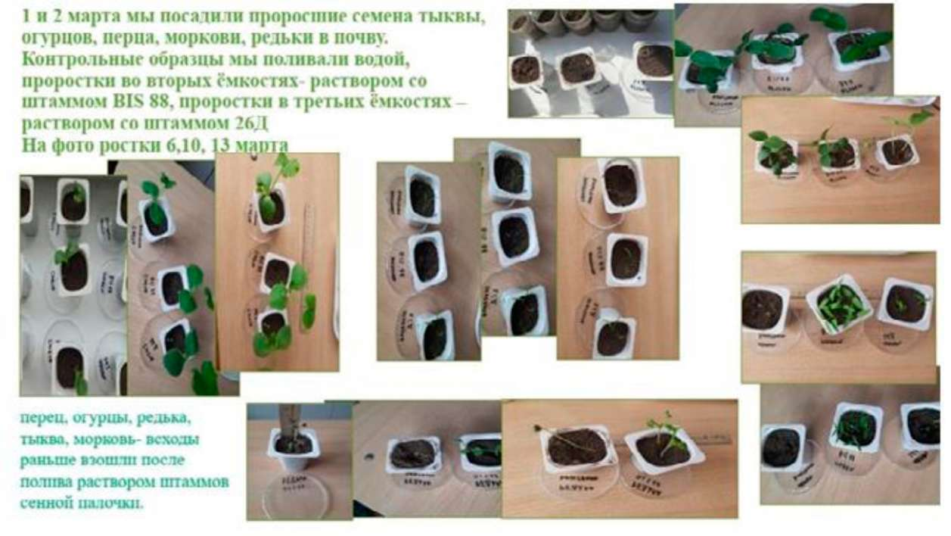

Фото 2.

Выводы

* + - 1. В ходе проведённых лабораторных опытов выяснилось, что можно самостоятельно вырастить сенную палочку из сена и подтвердить её наличие с помощью микроскопа.
      2. В результате исследования выяснилось, что разные штаммы сенной палочки (26Д и BIS88) влияют на прорастание семян: семена тыквы, перца, огурцов, редьки проросли раньше после применения штаммов сенной палочки.
      3. Штаммы сенной палочки влияют и на скорость роста проростков: перец, огурцы, редька, тыква, морковь дали всходы раньше после полива раствором штаммов сенной палочки.
      4. В результате исследования выяснилось, что разные штаммы сенной палочки (26Д и BIS 88) влияют на длину ростков фасоли - ростки оказались длиннее в тех образцах, которые в течение недели обрабатывали раствором штаммов сенной палочки.
      5. Рекомендации индустриальному партнёру, сельскохозяйственному экспериментально-производственному кооперативу «Бекар»:
* использовать штамм сенной палочки BIS 88 для повышения плодородия почвы и урожайности культур биологически безопасными методами;
* сенную палочку выращивать самостоятельно из имеющихся спор BIS88;
* опрыскивать корнеплоды картофеля перед посадкой раствором штаммов сенной палочки;
* замачивать семена моркови и свёклы на 2 часа перед посадкой в раствор штаммов сенной палочки;
* опрыскивать всходы для повышения урожайности раствором штаммов сенной палочки.

АВТОР КЕЙСА

Шугурова Валерия Васильевна - учитель биологии МБОУ «СОШ №5 п. Тавричанка Надеждинского муниципального района».

ПРИМЕРЫ КЕЙСОВЫХ ЗАДАНИЙ

КЕЙС №2 «КЛЮЧ К ПЛОДОРОДИЮ И УРОЖАЙНОСТИ» ОПИСАНИЕ СИТУАЦИИ / ПРОБЛЕМЫ

Почвы в фермерских хозяйствах Дальнереченского городского округа разнообразны по своему составу и плодородию, что связано с различными формами рельефа, типами растительности, климатическими условиями. Результат растениеводческой деятельности во многом определяется качеством используемых угодий и правильным подбором сельскохозяйственных культур. Для получения высокого урожая и сохранения плодородия почв необходима оценка состояния возделываемых земель и правильный подбор районированных культур. Агрохимические свойства почвы имеют важнейшее значение для возделывания сельскохозяйственных культур. Чтобы добиться высокой урожайности сельскохозяйственных культур, необходимо знать состав и свойства почвы на участке, применять различные технологии для повышения плодородия почв и повышения урожайности в соответствии с требованиями к возделываемым культурам.

КЕЙСОВАЯ ЗАДАЧА / ТЕХНИЧЕСКОЕ ЗАДАНИЕ

* 1. Провести анализ состава и свойств почвы на различных участках земельного хозяйства организации-партнёра ИП «Хачатрян» с использованием цифровой лаборатории Releon.
  2. Сформировать перечень агротехнических условий, необходимых для выращивания культур хозяйства и сравнить с полученными результатами анализа почвенных образцов.
  3. Сравнить список возделываемых в хозяйстве культур с рекомендуемыми для выращивания на сельскохозяйственных угодьях Дальнереченского городского округа (по возможности).
  4. Предложить способы повышения плодородия почвы и повышения урожайности с учетом агротехнических условий.

ДОПОЛНИТЕЛЬНАЯ ИНФОРМАЦИЯ

* + 1. Аутко А.А. и др. Современные технологии в овощеводстве. - Минск: Беларусь, 2012. - 490 с.
    2. Васько В.Т. Теоретические основы растениеводства и земледелия - М.: Профи-Информ, 2017. - 247 с.
    3. Вавилов П.П. Растениеводство - М.: Агропромиздат, 1986. - 512 с.

РЕШЕНИЕ КЕЙСА

* + - 1. Для проведения химического анализа почвы использованы:
* Метод конверта для отбора проб (автор Карпов Ю.А.)
* Приготовление почвенной вытяжки.
* Определение актуальной кислотности почвы с использованием pH-датчика Releon.
* Качественное определение химических элементов в почве (использование качественных реакций на катионы и анионы).

Вначале проводится отбор проб методом конверта. Почва изымается с глубины 10 см, по 800-900 грамм каждого образца. Пробы нужно взять с различных участков исследуемой территории. Затем почву необходимо высушить и измельчить. Из почвы удаляются примеси и частицы при помощи набора сит с отверстиями разного диаметра от 5 до 1 мм и сокращение массы до 500 г.

* 1. Приготовление водной вытяжки.

Для приготовления почвенной вытяжки достаточно 20 г подготовленной почвы. Почву поместить в колбу на 100 мл, добавить 50 мл дистиллированной воды и взбалтывать в течение 5-10 минут, а затем фильтровать.

* 1. Определение кислотности почвы.

Актуальная кислотность - это кислотность почвенного раствора. Этот вид кислотности оказывает непосредственное влияние на корни растений и обитателей почвы. Определяют актуальную кислотность в водной почвенной вытяжке. Для этого в пробирку необходимо поместить 2 г почвы, добавить 10 мл дистиллированной воды, полученную суспензию 1:5 хорошо встряхнуть и дать осесть осадку. В надосаждённую жидкость внести pH-датчик цифровой лаборатории и в течение 2 минут вести мониторинг измерений. Сделать вывод о величине pH исследуемой почвы.

* 1. Качественное определение ионов в почве.

Карбонат-ионы. Небольшое количество почвы помещают в фарфоровую чашку и приливают пипеткой несколько капель 10% раствора соляной кислоты.

Образующийся при реакции CO2 выделяется в виде пузырьков. (почва «шипит»). По интенсивности выделения газа судят о более или менее значительном содержании карбонатов.

Выводы

* + 1. В результате проведения анализа почв с различных участков обследуемой территории выяснилось, что почва имеет слабощелочную реакцию среды с незначительным содержанием карбонатов.
    2. Для посадки рекомендуются следующие культуры: свёкла, кукуруза и другие зерновые. С учетом состава почвы рекомендуется выращивать зеленые культуры и пряные травы: аспарагус, лук, чеснок, шпинат, петрушку, горчицу. Почвы хозяйства пригодны для таких культур как ревень, картофель, горох, бобы, огурцы, капуста, клубника, тыква, фасоль.
    3. Для повышения плодородия:
       1. использование дождевых червей («живое удобрение»);
       2. выращивание сидератов - зелёных удобрений (например, бобовые культуры, которые повышают накопление атмосферного азота, снижают кислотность почв и сохраняют почву от выветривания);
       3. применение севооборота;
       4. применение смешанных посадок;
       5. использование органических удобрений;
       6. при необходимости дать земле отдохнуть.

АВТОРЫ КЕЙСА

Летовальцева Светлана Юрьевна - учитель биологии МБОУ «СОШ №5» Дальнереченского городского округа;

Цымбал Анастасия Андреевна - учащаяся 9 «А» класса МБОУ «СОШ №5» Дальнереченского городского округа.

ПРИМЕРЫ КЕЙСОВЫХ ЗАДАНИЙ

КЕЙС №3 «СПОСОБЫ ПОВЫШЕНИЯ ПЛОДОРОДИЯ ПОЧВ И УРОЖАЙНОСТИ КАРТОФЕЛЯ»

ОПИСАНИЕ СИТУАЦИИ/ ПРОБЛЕМЫ

Картофель - важнейшая сельскохозяйственная культура. Клубни картофеля содержат много углеводов, белков и другие значимые для организма вещества. Велика роль картофеля и как кормовой культуры. Медленно, но основательно, выращивание картофеля вошло в уклад русских людей. Приморцы употребляют картофель в среднем на 6 кг больше физиологической нормы человека. При этом Приморский край закрывает собственную потребность в картофеле на 95%, несмотря на достаточно проблемный климат. Эксперты сельскохозяйственной отрасли говорят, что выращивание картофеля в Приморье процесс трудоёмкий и не всегда эффективный.

Во многом урожайность картофеля определяет местный муссонный климат, для которого характерны обильные осадки в июле-августе, сильное переувлажнение почвы и подтопления. Помимо непредсказуемых погодных условий, специалисты также отмечают, что в приморской почве высокая концентрация фитофторы (паразиты высших растений), от которой сильно пострадал урожай в Приморье в 2022 году.

Специалисты в области селекции и семеноводства картофеля в Приморье считают, что для получения хорошего урожая следует выбирать, в первую очередь, именно местные сорта картофеля. Они гарантированно дают урожай, так как адаптированы к местному климату.

Также необходимо в течение нескольких лет менять место выращивания картофеля, поскольку патогены, которые с годами накапливаются в почве, заражают растения. Кроме того, картофель необходимо подкармливать различными удобрениями, например, калием, азотом и фосфором. Эксперты также утверждают, что до 50% урожая гарантирует сортообновление - один раз в 4-5 лет, так как семена картофеля сильно поражаются болезнями.

ИП ГКФХ (руководитель Воронин Евгений Александрович) выращивает картофель сорта «Гала», используя при этом голландскую технологию и испытывает проблемы в получении высоких урожаев картофеля на тяжелых суглинистых почвах.

КЕЙСОВАЯ ЗАДАЧА/ТЕХНИЧЕСКОЕ ЗАДАНИЕ

* + - * 1. Изучить районированные сорта картофеля.
        2. Провести анализ характеристик при выборе сортов картофеля в соответствии с типом почвы хозяйства.
        3. Изучить вкусовые качества картофеля.
        4. Определить способы повышения плодородия почвы хозяйства.

ДОПОЛНИТЕЛЬНАЯ ИНФОРМАЦИЯ

Бровко П.Ф., Берсенев Ю.И., Петренко В.С. и др. Шкотовский район. - Владивосток: Издательство Дальневосточного университета, 2005. - 186 с.

Методические рекомендации для проведения факультатива «Основы организации сельскохозяйственного производства» для обучающихся учреждений образования, реализующих образовательные программы общего среднего образования. - Уссурийск, ПГСХА, 2022 /[/https://disk. yandex.ru/i/ocrEhlg1D crXBw](https://disk.yandex.ru/i/ocrEhlg1DcrXBw)

Новоселов А.К., Ким И.В., Новоселова Н.А. «Основные результаты изучения геноресурсов картофеля в условиях Приморского края с целью выделения источников для селекции». Дальневосточный аграрный вестник // <https://cyberleninka.ru/article/n/osnovnye> -rezultaty-izucheniya-genoresursov-kartofelya-v- [usloviyah-primorskogo-kraya-s-tselyu-vydeleniya-istochnikov-dlya-selektsii](https://cyberleninka.ru/article/n/osnovnye-rezultaty-izucheniya-genoresursov-kartofelya-v-usloviyah-primorskogo-kraya-s-tselyu-vydeleniya-istochnikov-dlya-selektsii)

Почвы ландшафтов Приморья: учебное пособие / О.В. Нестерова, Л.Н. Пуртова, Л.Т. Крупская, А.В. Назаркина, В.Н. Пилипушка, В.А. Семаль, В.Т. Старожилов, А.В. Брикманс. - Владивосток: Издательство Дальневосточного федерального университета, 2020.

Экологическое состояние пахотных почв Дальнего Востока и ближайшие перспективы их использования. В.И. Голов, М.Л. Бурдуковский, Н.В. Иваненко, Ю.А. Попова // Вестник ДВО РАН. 2020. № 1. C.66-74.

РЕШЕНИЕ КЕЙСА

Для изучения районированных сортов картофеля использованы материалы Приморской овощной опытной станции с. Суражевка.

Проведено сравнение характеристик изученных сортов картофеля с типом почв хозяйства.

Определены возможности высокой урожайности сортов на суглинистых почвах.

Выполнена оценка вкусовых качеств 5 сортов картофеля, в том числе, выращиваемого в хозяйстве ИП ГКФХ и рекомендованных сортов для выращивания в Приморском крае.

Определены меры повышения плодородия почвы.

РЕКОМЕНДАЦИИ ДЛЯ ПАРТНЕРСКОГО ХОЗЯЙСТВА

Заменить выращиваемый сорт «Галла» на сорт «Родрига», так как данный сорт более оптимален для типа почв хозяйства и имеет хорошие вкусовые качества.

Для повышения плодородия почв хозяйства необходимо использовать севообороты, а также биологическое (альтернативное) земледелие - применение органических удобрений (солома, торф, опилки), биопрепаратов для защиты растений от вредителей и болезней, увеличение доли биологически фиксированного азота.

АВТОРЫ КЕЙСА

Касилова Елена Александровна - учитель истории, директор МБОУ «СОШ №29 с. Центральное» Шкотовского муниципального района;

Вандышева Наталья Николаевна - учитель географии МБОУ «СОШ №29 с. Центральное» Шкотовского муниципального района.